**시스템 설계 및 응용**

Android App 제작 과제

[11조]

정보통신전자공학부 201620249 김수용

정보통신전자공학부 201620350 김지영

정보통신전자공학부 201620576 박여정

정보통신전자공학부 201620693 서지은

목차

**1.** **App 소개** 2

**2.** **화면구성 & 기능설명** 3

(1) 첫 화면 3

(2) 지도 4

(3) 주문 4

(4) 보내기 5

**3.** **참고한 App code 분석** 6

(1) activity_main.xml 6

(2) MainActivity.java 8

(3) styles.xml 11

(4) 참고한 앱 화면 11

**4.** **구현한 App code 분석** 11

(1) java > com.example.sje.aOrder 11

**1)** **CafeFragment.java** 12

**2)** **MainActivity.java** 13

**3)** **MainFragment.java** 14

**4)** **SplashActivity.java** 17

**5)** **StoreActivity.java** 18

(2) resources > drawable 24

**1)** **gongcha.png** 24

(3) resources > layout 25

**1)** **activity_main.xml** 25

**2)** **activity_store.xml** 26

**3)** **fragment_main.xml** 35

(4) resource > values 35

**1)** **colors.xml** 35

**2)** **dimens.xml** 35

**3)** **string.xml** 35

# **App 소개**

‘GONGCHA ORDER’앱은 음료 주문 어플이다. 카페 ‘공차’에서 주문을 할 때 선택요소가 많아 불편한데, 이를 간편하게 어플을 통해 선택하고 주문 가능하도록 만든 앱이다. 실제로 매장에서 사용하는 것은 불가능하기 때문에 주문하는 부분은 주문내역을 메일을 보내는 것으로 구현했다.

이 어플은 간단한 activity 하나를 사용한 커피 음료 주문 예제에 추가적인 기능들을 넣어 만들었다. 우선 큰 기능은 음료를 주문하는 것으로 동일하지만, 예제에서는 메뉴가 한 개로 선택할 수 없고 오직 수량과 토핑만 추가할 수 있었다면, 우리가 만든 앱에서는 메뉴를 늘리고 선택사항을 늘려 좀 더 복잡한 주문이 가능하도록 하였다.

그리고 매장을 여러 곳 중 선택할 수 있도록 하였는데, 매장을 보는 방법을 지도와 목록으로 나누어 지도에서는 마커 표시를 통해 위치를 알고, 목록에서는 매장 선택 시 주문 화면으로 넘어가게 했다.

주문 화면에서는 주문내역확인 버튼을 추가하여 주문하기(메일 보내기) 전 자신의 주문내역을 확인 가능하도록 하고, 이때 주문내역확인이나 ORDER버튼을 누르면 지정된 소리가 나오도록 했다. 그리고 매장이 여러 개인 만큼 뒤로가기 버튼을 추가하여 주문하기 중 다른 지점을 다시 선택 가능 하도록 했다.

마지막으로 앱의 대표 이미지를 만들어 어플 로고로 하고, 메인 화면을 띄우기 전 짧은 시간동안 뜨는 화면을 구현해 좀 더 실제 앱과 유사하게 만들었다.

# **화면구성 & 기능설명**

1. **첫 화면**

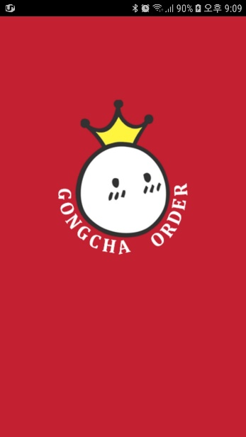

1. **지도**

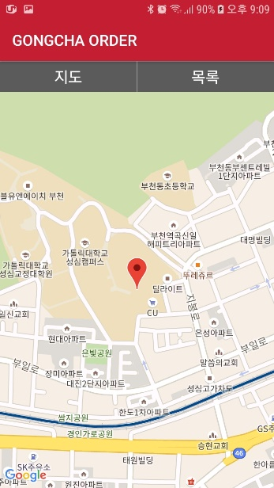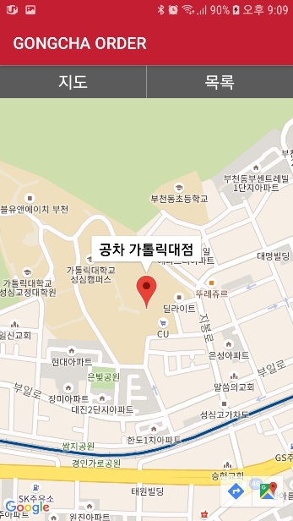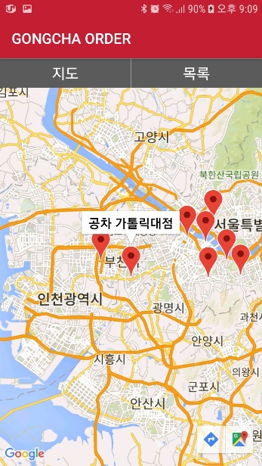

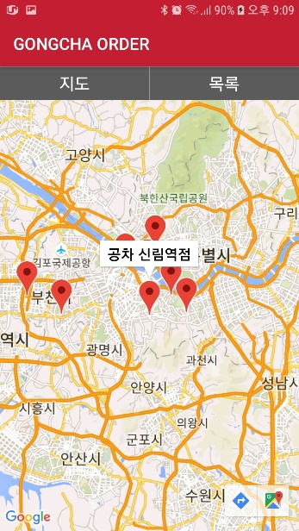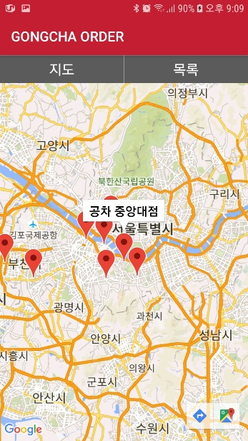

* 구글지도를 불러와 전국 공차 매장중에 수도권 지역 일부 8개 지점을 표시한 것입니다.

1. **주문**

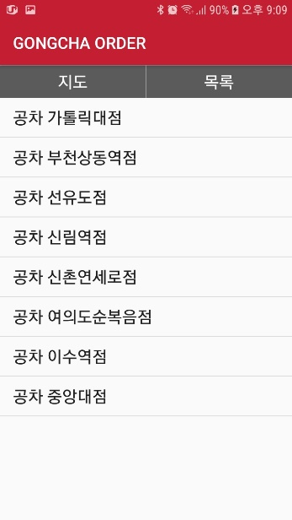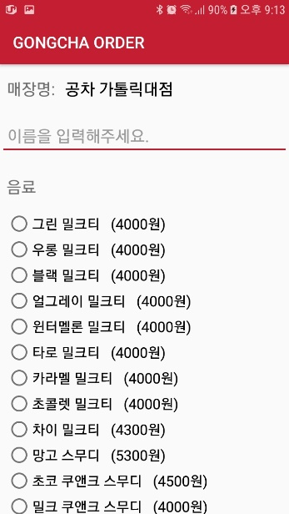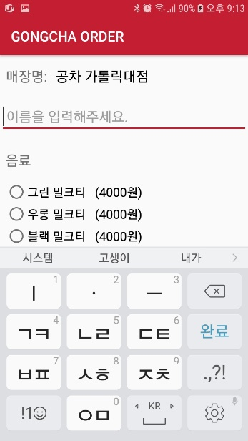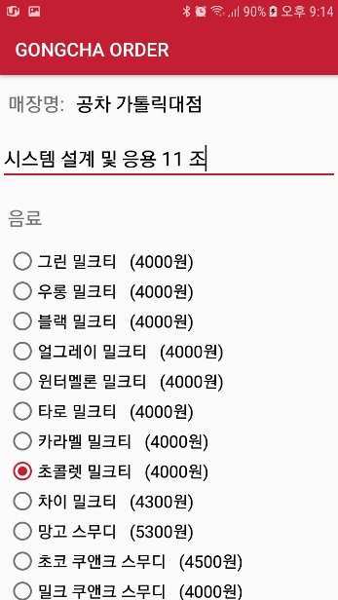

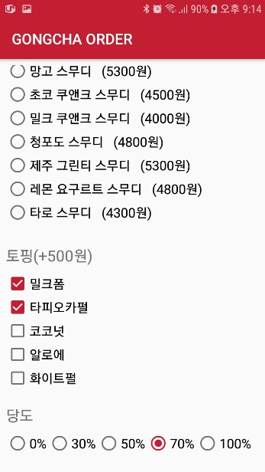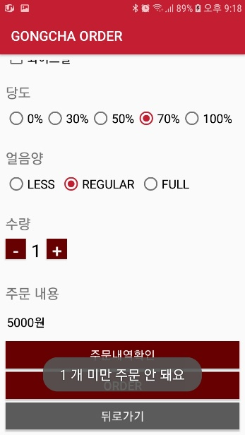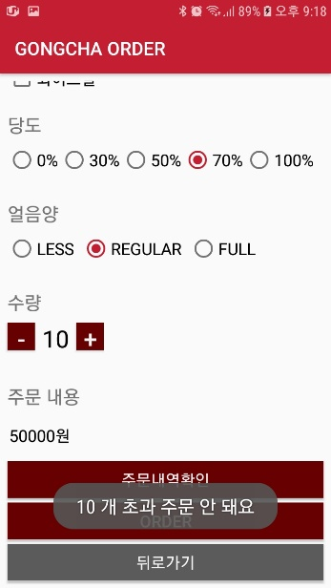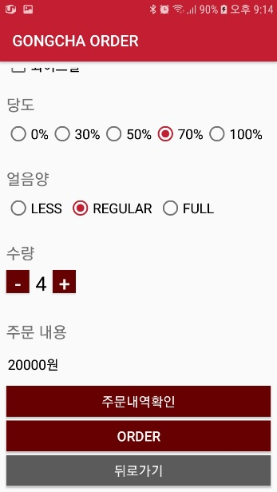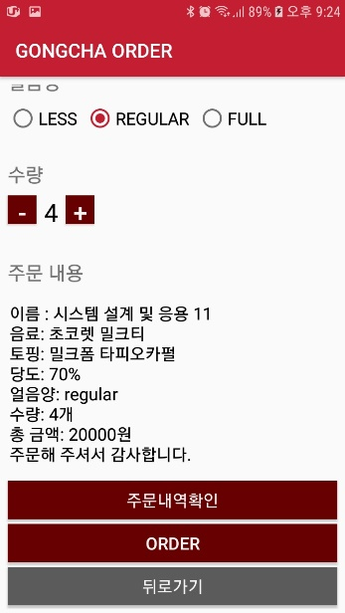

* 음료는 여러 개중 하나만 선택이 가능하고 토핑은 여러 개 추가가 가능하다. 당도랑 얼음량도 하나만 가능하다.
* 수량에서 1개 미만과 10개 초과시 안내문구가 뜬다.
* 주문내역 확인과 order버튼을 누르면 소리가 난다.

1. **보내기**

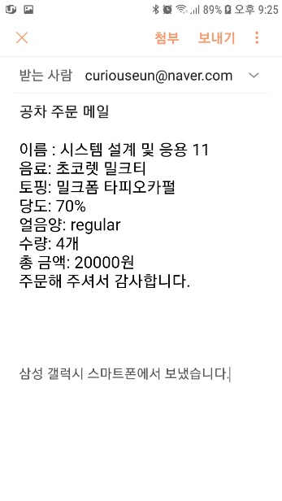

* 주문내용을 다 선택하고 order을 하게 되면 이메일이나 카톡, 문자등으로 전송할수 있다.

# **참고한 App code 분석**

1. **activity_main.xml**

* 메인화면을 위한 레이아웃으로 주문 양식에 대한 소스이다. 이름을 입력 받기 위한 EditText와 토핑 추가를 위한 CheckBox, 그리고 수량 추가와 주문하기(메일 보내기)를 위한 Button등이 사용되었다.

*<!-- 메인 화면의 레이아웃 구성 -->*

*<!-- 스크롤뷰를 이용하여 스크롤을 이용할 수 있게 함. -->*

<**ScrollView xmlns:android="http://schemas.android.com/apk/res/android"   
xmlns:tools="http://schemas.android.com/tools"  
android:layout_width="match_parent"  
android:layout_height="match_parent"  
tools:context=".MainActivity"**>  
  
<**LinearLayout  
 android:layout_width="match_parent"  
 android:layout_height="wrap_content"  
 android:orientation="vertical"  
 android:paddingBottom="@dimen/activity_vertical_margin"  
 android:paddingLeft="@dimen/activity_horizontal_margin"  
 android:paddingRight="@dimen/activity_horizontal_margin"  
 android:paddingTop="@dimen/activity_vertical_margin"**>

*<-- EditText를 이용해서 이름을 입력 받을 수 있도록 함. -->*  
 <**EditText  
 android:id="@+id/name_edit_text"  
 android:layout_width="match_parent"  
 android:layout_height="wrap_content"  
 android:layout_marginBottom="16dp"  
 android:hint="Name"  
 android:singleLine="true"** />  
  
 <**TextView  
 style="@style/TextCategory"  
 android:layout_width="wrap_content"  
 android:layout_height="wrap_content"  
 android:text="Toppings"** />

*<-- 토핑은 여러 개 선택이 가능하므로 CheckBox를 이용함. -->*  
 <**CheckBox  
 android:id="@+id/whip_checkbox"  
 android:layout_width="wrap_content"  
 android:layout_height="wrap_content"  
 android:paddingLeft="24dp"  
 android:text="Whipped cream"  
 android:textSize="16sp"** />  
  
 <**CheckBox  
 android:id="@+id/chocolate_checkbox"  
 android:layout_width="wrap_content"  
 android:layout_height="wrap_content"  
 android:layout_marginBottom="16dp"  
 android:paddingLeft="24dp"  
 android:text="Chocolate"  
 android:textSize="16sp"** />  
  
 <**TextView  
 style="@style/TextCategory"  
 android:layout_width="wrap_content"  
 android:layout_height="wrap_content"  
 android:text="@string/quantity"** />

<**LinearLayout  
 android:layout_width="wrap_content"  
 android:layout_height="wrap_content"**>

*<-- 수량 표시를 위한 TextView와 Button -->*  
 <**Button  
 android:layout_width="48dp"  
 android:layout_height="48dp"  
 android:layout_marginBottom="16dp"  
 android:onClick="decrement"  
 android:text="-"** />  
  
 <**TextView  
 android:id="@+id/quantity_text_view"  
 android:layout_width="wrap_content"  
 android:layout_height="wrap_content"  
 android:layout_marginLeft="8dp"  
 android:layout_marginRight="8dp"  
 android:text="0"  
 android:textColor="#000000"  
 android:textSize="16sp"** />  
  
 <**Button  
 android:layout_width="48dp"  
 android:layout_height="48dp"  
 android:onClick="increment"  
 android:text="+"** />  
 </**LinearLayout**>

<**TextView  
 style="@style/TextCategory"  
 android:layout_width="wrap_content"  
 android:layout_height="wrap_content"  
 android:text="Order Summary"** />  
  
 <**TextView  
 android:id="@+id/price_text_view"  
 android:layout_width="wrap_content"  
 android:layout_height="wrap_content"  
 android:layout_marginBottom="16dp"  
 android:textColor="#000000"  
 android:textSize="16sp"** />  
  
 <**Button  
 android:layout_width="wrap_content"  
 android:layout_height="wrap_content"  
 android:onClick="submitOrder"  
 android:text="@string/order"** />  
  
</**LinearLayout**>  
</**ScrollView**>

1. **MainActivity.java**

* activity_main.xml에서 만든 CheckBox와 Button들이 각각 선택되었을 때 수행해야하는 동작들을 구현하기 위한 소스이다.

**public class** MainActivity **extends** AppCompatActivity {

*// class 전역에서 사용할 수 있는 전역변수 선언*  
 **private static final** String TAG = MainActivity.**class**.getSimpleName();  
  
 **private final int** PRICE_COFFEE = 2500;  
 **private final int** PRICE_WHIP = 500;  
 **private final int** PRICE_CHOCOLATE = 300;  
  
 **private int** mQuantity = 0;  
  
 **private** TextView mPriceTextView;  
 **private** TextView mQuantityTextView;  
 **private** CheckBox mWhipCheckBox;  
 **private** CheckBox mChocolateCheckBox;  
 **private** EditText mNameEditText;

@Override  
 **protected void** onCreate(Bundle savedInstanceState) {

*// onCreate는 처음 Activity 생성 시 호출되는 함수*

*// Activity가 시작될 때 필요한 코드(초기화 등)을 넣음.*  
 **super**.onCreate(savedInstanceState);  
 setContentView(R.layout.activity_main);  
  
 mPriceTextView = (TextView) findViewById(R.id.price_text_view);  
 mQuantityTextView = (TextView) findViewById(R.id.quantity_text_view);  
 mWhipCheckBox = (CheckBox) findViewById(R.id.whip_checkbox);  
 mChocolateCheckBox = (CheckBox) findViewById(R.id.chocolate_checkbox);  
 mNameEditText = (EditText) findViewById(R.id.name_edit_text);  
 }

*/**  
 * 주문 버튼 이벤트 처리  
 *  
 \** ***@param*** *view 이벤트 처리 할 view  
 */*

**public void** submitOrder(View view) {  
 String name = **"Name : "** + mNameEditText.getText();  
 String whip = **"Add whipped cream? "** + mWhipCheckBox.isChecked();  
 String chocolate = **"Add chocolate? "** + mChocolateCheckBox.isChecked();  
 String quantity = **"Quantity : "** + mQuantity;

*// 주문한 커피 개수와 커피가격을 곱해서 price를 계산함.*  
 **int** price = PRICE_COFFEE * mQuantity;

*// isChecked()함수로 mWhipCheckBox가 체크된 상태인지 확인하여 가격을 더해줌.*  
 **if** (mWhipCheckBox.isChecked()) {  
 price += mQuantity * PRICE_WHIP;  
 }

*// isChecked()함수로 mChocolateCheckBox가 체크된 상태인지 확인하여 가격을 더해줌.*  
 **if** (mChocolateCheckBox.isChecked()) {  
 price += mQuantity * PRICE_CHOCOLATE;  
 }

String formattedPrice = **"Total : "** + NumberFormat.getCurrencyInstance().format(price);  
  
 String message = name + **"\n"** + whip + **"\n"** + chocolate + **"\n"** + quantity + **"\n"** + formattedPrice + **"\n"** + **"Thank you!"**;

*// 화면에 메시지 띄우기*  
 displayMessage(message);  
 *// 전화걸기 예제  
 // Uri uri = Uri.parse("tel:01048993729");  
 // Intent intent = new Intent(Intent.ACTION_DIAL, uri);  
 // startActivity(intent);* String[] addresses = **new** String[] {  
 **"master@suwonsmartapp.com"** };  
 composeEmail(addresses, **"커피 주문 메일"**, **null**, message);  
 }  
  
 */**  
 * 메일 보내기  
 \** ***@param*** *addresses 받을 사람  
 \** ***@param*** *subject 제목  
 \** ***@param*** *attachment 첨부  
 \** ***@param*** *text 내용  
 */*

**public void** composeEmail(String[] addresses, String subject, Uri attachment, String text) {  
 Intent intent = **new** Intent(Intent.ACTION_SEND);  
 intent.setType(**"text/plain"**);  
 intent.putExtra(Intent.EXTRA_EMAIL, addresses);  
 intent.putExtra(Intent.EXTRA_SUBJECT, subject);  
 intent.putExtra(Intent.EXTRA_STREAM, attachment);  
 intent.putExtra(Intent.EXTRA_TEXT, text);  
 **if** (intent.resolveActivity(getPackageManager()) != **null**) {  
 startActivity(intent);  
 }  
 }

*// +버튼 클릭 시 이벤트 처리를 위한 함수* **public void** increment(View view) {  
 mQuantity++;  
  
 **if** (mQuantity > 100) {  
 mQuantity = 100;  
 Toast.makeText(getApplicationContext(), **"100 개 이상 주문 안 되요"**, Toast.LENGTH_SHORT).show();  
 }

*// +버튼 클릭 시 이벤트 처리를 위한 함수*  
 display(mQuantity);  
 displayPrice(PRICE_COFFEE * mQuantity);  
 }

*// -버튼 클릭 시 이벤트 처리를 위한 함수*  
 **public void** decrement(View view) {  
 mQuantity--;  
 **if** (mQuantity < 0) {  
 mQuantity = 0;  
 Toast.makeText(MainActivity.**this**, **"0 개 이하 주문 안 되요"**, Toast.LENGTH_SHORT).show();  
 }  
  
 display(mQuantity);  
 displayPrice(PRICE_COFFEE * mQuantity);  
 }  
  
 */**  
 * 수량을 화면에 표시  
 *  
 \** ***@param*** *number 표시 할 수량  
 */*

**private void** display(**int** number) {  
 mQuantityTextView.setText(**""** + number);  
 }  
  
 **private void** displayPrice(**int** number) {  
 mPriceTextView.setText(NumberFormat.getCurrencyInstance().format(number));  
 }  
  
 **private void** displayMessage(String message) {  
 mPriceTextView.setText(message);  
 }  
  
}

1. **styles.xml**

<**resources**>  
  
*<!-- Base application theme. -->*<**style name="AppTheme" parent="Theme.AppCompat.Light.DarkActionBar"**>  
 *<!-- Customize your theme here. -->*</**style**>  
  
*<!-- 카테고리 스타일 정의 -->*<**style name="TextCategory"**>  
 <**item name="android:layout_marginBottom"**>16dp</**item**>  
 <**item name="android:textAllCaps"**>true</**item**>  
</**style**>  
  
</**resources**>

1. **참고한 앱 화면**

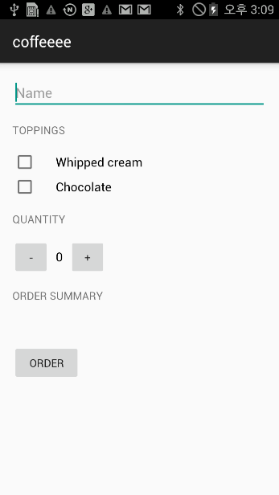

# **구현한 App code 분석**

1. **java > com.example.sje.aOrder**
2. **CafeFragment.java**

* 공차 지점들을 ListView 화면으로 나타내는 기능을 구현하는 소스이다.

**package** com.example.sje.a0rder;  
  
**import** android.content.Intent;  
**import** android.os.Bundle;  
**import** android.support.v4.app.ListFragment;  
**import** android.view.View;  
**import** android.widget.ArrayAdapter;  
**import** android.widget.ListView;  
  
*// ListFragment: ListView로 화면을 구성할 때 ListView와 관련된 내용만 액티비티에서 분리해서 Fragment로 구현할 수 있게 만든 클래스  
// 따라서 ListFragment를 상속받아 작성함.*

**public class** CafeFragment **extends** ListFragment {  
 @Override  
 **public void** onViewCreated(View view, Bundle savedInstanceState) {  
 **super**.onViewCreated(view, savedInstanceState);  
  
 *// 리스트 구성* String[] datas = {**"공차 가톨릭대점"**,**"공차 부천상동역점"**,**"공차 선유도점"**,  
 **"공차 신림역점"**,**"공차 신촌연세로점"**,**"공차 여의도순복음점"**,**"공차 이수역점"**,**"공차 중앙대점"**};  
 ArrayAdapter<String> aa= **new** ArrayAdapter<String>(getActivity(),android.R.layout.simple_list_item_1,datas);  
 setListAdapter(aa);  
 }  
  
 *// 항목 선택 이벤트 처리* @Override  
 **public void** onListItemClick(ListView l, View v, **int** position, **long** id) {  
 **super**.onListItemClick(l, v, position, id);  
 String str = (String) l.getAdapter().getItem(position);  
 **if**(str == **"공차 가톨릭대점"**){  
 Intent intent = **new** Intent(v.getContext(), StoreActivity.**class**);  
 intent.putExtra(**"name"**,**"공차 가톨릭대점"**);  
 startActivity(intent);  
 }  
 **else if**(str == **"공차 부천상동역점"**){  
 Intent intent = **new** Intent(v.getContext(), StoreActivity.**class**);  
 intent.putExtra(**"name"**,**"공차 부천상동역점"**);  
 startActivity(intent);  
 }  
 **else if**(str == **"공차 선유도점"**){  
 Intent intent = **new** Intent(v.getContext(), StoreActivity.**class**);  
 intent.putExtra(**"name"**,**"공차 선유도점"**);  
 startActivity(intent);  
 }  
 **else if**(str == **"공차 신림역점"**){  
 Intent intent = **new** Intent(v.getContext(), StoreActivity.**class**);  
 intent.putExtra(**"name"**,**"공차 신림역점"**);  
 startActivity(intent);  
 }  
 **else if**(str == **"공차 신촌연세로점"**){  
 Intent intent = **new** Intent(v.getContext(), StoreActivity.**class**);  
 intent.putExtra(**"name"**,**"공차 신촌연세로점"**);  
 startActivity(intent);  
 }  
 **else if**(str == **"공차 여의도순복음점"**){  
 Intent intent = **new** Intent(v.getContext(), StoreActivity.**class**);  
 intent.putExtra(**"name"**,**"공차 여의도순복음점"**);  
 startActivity(intent);  
 }  
 **else if**(str == **"공차 이수역점"**){  
 Intent intent = **new** Intent(v.getContext(), StoreActivity.**class**);  
 intent.putExtra(**"name"**,**"공차 이수역점"**);  
 startActivity(intent);  
 }  
 **else if**(str == **"공차 중앙대점"**){  
 Intent intent = **new** Intent(v.getContext(), StoreActivity.**class**);  
 intent.putExtra(**"name"**,**"공차 중앙대점"**);  
 startActivity(intent);  
 }  
 }  
}

1. **MainActivity.java**

* activity_main.xml에서 클릭된 버튼에 따라 MainFragment.java 또는 StoreFragment.java를 실행하여 화면에 나타내는 기능을 구현하는 소스이다.

**package** com.example.sje.a0rder;  
  
**import** android.support.v4.app.Fragment;  
**import** android.support.v4.app.FragmentManager;  
**import** android.support.v4.app.FragmentTransaction;  
**import** android.support.v7.app.ActionBar;  
**import** android.support.v7.app.AppCompatActivity;  
**import** android.os.Bundle;  
**import** android.view.View;  
**import** android.widget.Button;  
**import** android.widget.Toast;  
  
*// 뷰 클릭 시 발생하는 이벤트 처리를 위해 OnClickListener을 implements함.***public class** MainActivity **extends** AppCompatActivity **implements** View.OnClickListener {  
  
 *// class 전역에서 사용할 수 있는 전역변수 선언* Button **btn1**;  
 Button **btn2**;  
  
 FragmentManager **manager**;  
 MainFragment **mainFragment**;  
 CafeFragment **cafeFragment**;  
  
 ActionBar **actionBar**;  
  
 *// onCreate는 처음 Activity 생성 시 호출되는 함수  
 // Activity가 시작될 때 필요한 코드(초기화 등)을 넣음.* @Override  
 **protected void** onCreate(Bundle savedInstanceState) {  
 **super**.onCreate(savedInstanceState);  
 setContentView(R.layout.***activity_main***);  
  
 **actionBar** = getSupportActionBar();  
 **actionBar**.setDisplayUseLogoEnabled(**true**);  
 **actionBar**.setIcon(R.mipmap.***ic_launcher***);  
  
 **btn1** = (Button) findViewById(R.id.***button1***);  
 **btn2** = (Button) findViewById(R.id.***button2***);  
  
 **btn1**.setOnClickListener(**this**);  
 **btn2**.setOnClickListener(**this**);  
  
 **manager** = getSupportFragmentManager();  
 **mainFragment** = **new** MainFragment();  
 **cafeFragment** = **new** CafeFragment();  
  
 FragmentTransaction ft=**manager**.beginTransaction();  
 ft.addToBackStack(**null**);  
 ft.add(R.id.***container_main***, **mainFragment**);  
 ft.commit();  
 }  
  
 *// 버튼 클릭 시 실행되는 함수* @Override  
 **public void** onClick(View v) {  
 **if**(v == **btn1**){  
 **if**(!**mainFragment**.isVisible()){  
 FragmentTransaction ft=**manager**.beginTransaction();  
 ft.addToBackStack(**null**);  
 ft.replace(R.id.***container_main***, **mainFragment**);  
 ft.commit();  
 }  
 }  
 **else if**(v == **btn2**){  
 **if**(!**cafeFragment**.isVisible()){  
 FragmentTransaction ft=**manager**.beginTransaction();  
 ft.addToBackStack(**null**);  
 ft.replace(R.id.***container_main***, **cafeFragment**);  
 ft.commit();  
 }  
 }  
 }  
}

1. **MainFragment.java**

* 구글맵을 띄우기 위한 라이브러리 추가 및 지정 위치를 마커로 표시하는 기능을 구현하기 위한 소스이다.

**package** com.example.sje.a0rder;  
  
**import** android.os.Bundle;  
**import** android.support.annotation.NonNull;  
**import** android.support.annotation.Nullable;  
**import** android.support.v4.app.Fragment;  
**import** android.support.v4.app.FragmentManager;  
**import** android.view.LayoutInflater;  
**import** android.view.View;  
**import** android.view.ViewGroup;  
**import** android.widget.ArrayAdapter;  
  
**import** com.google.android.gms.maps.CameraUpdateFactory;  
**import** com.google.android.gms.maps.GoogleMap;  
**import** com.google.android.gms.maps.OnMapReadyCallback;  
**import** com.google.android.gms.maps.SupportMapFragment;  
**import** com.google.android.gms.maps.model.LatLng;  
**import** com.google.android.gms.maps.model.MarkerOptions;  
  
*// 구글맵을 띄우기 위해 onMapReadyCallback을 implements함.***public class** MainFragment **extends** Fragment **implements** OnMapReadyCallback {  
 **private** GoogleMap **googleMap**;  
  
 @Override  
 **public** View onCreateView(LayoutInflater inflater, ViewGroup container, Bundle savedInstanceState) {  
 View view = inflater.inflate(R.layout.***fragment_main***, container, **false**);  
  
 *// 맵생성* SupportMapFragment mapFragment = (SupportMapFragment) **this**.getChildFragmentManager()  
 .findFragmentById(R.id.***map***);  
  
 *// 콜백클래스 설정* mapFragment.getMapAsync(**this**);  
 **return** view;  
 }  
  
 *// 구글맵 생성 콜백* @Override  
 **public void** onMapReady(GoogleMap googleMap) {  
 **this**.**googleMap** = googleMap;  
  
 *// 지도타입 - 일반* **this**.**googleMap**.setMapType(GoogleMap.MAP_TYPE_NORMAL);  
  
 *// 공차 가톨릭대점 37.4854860, 126.8033500* LatLng cafe1= **new** LatLng(37.4854860, 126.8033500);

*// 구글 맵에 표시할 마커에 대한 옵션 설정* MarkerOptions makerOptions2 = **new** MarkerOptions();  
 makerOptions2.position(cafe1).title(**"공차 가톨릭대점"**);  
  
 *// 마커를 생성한다.* **this**.**googleMap**.addMarker(makerOptions2);  
  
 *// 공차 부천상동역점 37.506232, 126.754438* LatLng cafe2= **new** LatLng(37.506232, 126.754438);  
  
 *// 구글 맵에 표시할 마커에 대한 옵션 설정* MarkerOptions makerOptions3 = **new** MarkerOptions();  
 makerOptions3.position(cafe2).title(**"공차 부천상동역점"**);  
  
 *// 마커를 생성한다.* **this**.**googleMap**.addMarker(makerOptions3);  
  
 *// 공차 여의도순복음점 37.530821, 126.924666* LatLng cafe3= **new** LatLng(37.530821, 126.924666);  
  
 *// 구글 맵에 표시할 마커에 대한 옵션 설정* MarkerOptions makerOptions4 = **new** MarkerOptions();  
 makerOptions4.position(cafe3).title(**"공차 여의도순복음점"**);  
  
 *// 마커를 생성한다.* **this**.**googleMap**.addMarker(makerOptions4);  
  
 *// 공차 선유도점 37.537570, 126.894129* LatLng cafe4= **new** LatLng(37.537570, 126.894129);  
  
 *// 구글 맵에 표시할 마커에 대한 옵션 설정* MarkerOptions makerOptions5 = **new** MarkerOptions();  
 makerOptions5.position(cafe4).title(**"공차 선유도점"**);  
  
 *// 마커를 생성한다.* **this**.**googleMap**.addMarker(makerOptions5);  
  
 *// 공차 신촌 연세로점 37.558018, 126.936705* LatLng cafe5= **new** LatLng(37.558018, 126.936705);  
  
 *// 구글 맵에 표시할 마커에 대한 옵션 설정* MarkerOptions makerOptions6 = **new** MarkerOptions();  
 makerOptions6.position(cafe5).title(**"공차 신촌연세로점"**);  
  
 *// 마커를 생성한다.* **this**.**googleMap**.addMarker(makerOptions6);  
  
 *// 공차 중앙대점 37.507260, 126.958929* LatLng cafe6= **new** LatLng(37.507260, 126.958929);  
  
 *// 구글 맵에 표시할 마커에 대한 옵션 설정* MarkerOptions makerOptions7 = **new** MarkerOptions();  
 makerOptions7.position(cafe6).title(**"공차 중앙대점"**);  
  
 *// 마커를 생성한다.* **this**.**googleMap**.addMarker(makerOptions7);  
  
 *// 공차 이수역점 37.487597, 126.981183* LatLng cafe7= **new** LatLng(37.487597, 126.981183);  
  
 *// 구글 맵에 표시할 마커에 대한 옵션 설정* MarkerOptions makerOptions8 = **new** MarkerOptions();  
 makerOptions8.position(cafe7).title(**"공차 이수역점"**);  
  
 *// 마커를 생성한다.* **this**.**googleMap**.addMarker(makerOptions8);  
  
 *// 공차 신림역점 37.484331, 126.928451* LatLng cafe8= **new** LatLng(37.484331, 126.928451);  
  
 *// 구글 맵에 표시할 마커에 대한 옵션 설정* MarkerOptions makerOptions9 = **new** MarkerOptions();  
 makerOptions9.position(cafe8).title(**"공차 신림역점"**);  
  
 *// 마커를 생성한다.* **this**.**googleMap**.addMarker(makerOptions9);  
  
 *// 처음 googleMap 시작 위치와 확대 정도* **this**.**googleMap**.moveCamera(CameraUpdateFactory.newLatLngZoom(cafe1,16));  
 }  
}

1. **SplashActivity.java**

* 메인 화면 전 뜨는 화면의 대기 초 설정 및 예외처리 기능을 구현하기 위한 소스이다.

**package** com.example.sje.a0rder;  
  
**import** android.app.Activity;  
**import** android.content.Intent;  
**import** android.os.Bundle;  
  
*/**  
 * Created by SEOJIEUN on 2018-11-16.  
 */  
  
// 처음 앱을 실행했을 때 뜨는 화면*

**public class** SplashActivity **extends** Activity {  
 @Override  
 **protected void** onCreate(Bundle savedInstanceState){  
 **super**.onCreate(savedInstanceState);  
  
 **try** {  
 Thread.sleep(2000);*//대기 초 설정* }**catch** (InterruptedException e){  
 e.printStackTrace();  
 }  
 startActivity(**new** Intent(**this**,MainActivity.**class**));  
 finish();  
 }  
}

1. **StoreActivity.java**

* activity_store.xml화면에서 RadioButton, CheckBox와 Button들이 각각 선택되었을 때 수행해야하는 동작들을 구현하기 위한 소스이다.

**package** com.example.sje.a0rder;  
  
**import** android.content.Intent;  
**import** android.media.MediaPlayer;  
**import** android.media.Ringtone;  
**import** android.media.RingtoneManager;  
**import** android.os.Bundle;  
**import** android.net.Uri;  
**import** android.support.annotation.Nullable;  
**import** android.support.v7.app.AppCompatActivity;  
**import** android.view.View;  
**import** android.widget.CheckBox;  
**import** android.widget.EditText;  
**import** android.widget.RadioButton;  
**import** android.widget.RadioGroup;  
**import** android.widget.Button;  
**import** android.widget.ImageView;  
**import** android.widget.TextView;  
**import** android.widget.Toast;  
**import** java.text.NumberFormat;  
  
*// 뷰 클릭 시 발생하는 이벤트 처리를 위해 OnClickListener을 implements함.***public class** StoreActivity **extends** AppCompatActivity **implements** View.OnClickListener {  
  
 *// class 전역에서 사용할 수 있는 전역변수 선언* TextView **textView_name**;  
 Button **beepBtn1**,**beepBtn2**, **backBtn**;  
  
 **private int mQuantity** = 0, **price** = 0;  
 **private** String **message** = **null**;  
 **private** String **beverage**=**null**, **sugar** = **null**, **ice** = **null**, **topping** =**"토핑: "**;  
 **private** RadioGroup **mRadioGroup1**;  
 **private** RadioGroup **mRadioGroup2**;  
 **private** RadioButton **m_green**, **m_ulong**, **m_black**, **m_earlgray**, **m_wintermelon**, **m_taro**, **m_caramel**,  
 **m_chocolate**, **m_chai**, **m_manggo_sm**, **m_choco_sm**, **m_milk_sm**, **m_grape_sm**, **m_green_sm**,  
 **m_remon_sm**, **m_taro_sm**, **m_zero**, **m_thirty**, **m_fifty**, **m_seventy**, **m_hundred**, **m_less**, **m_regular**, **m_full**;  
 **private** TextView **mPriceTextView**;  
 **private** TextView **mQuantityTextView**;  
 **private** CheckBox **mmilk_checkbox**;  
 **private** CheckBox **mpearl_checkbox**;  
 **private** CheckBox **mcoconut_checkbox**;  
 **private** CheckBox **malroe_checkbox**;  
 **private** CheckBox **mwhitepearl_checkbox**;  
 **private** EditText **mNameEditText**;  
  
 *// onCreate는 처음 Activity 생성 시 호출되는 함수  
 // Activity가 시작될 때 필요한 코드(초기화 등)을 넣음.* @Override  
 **protected void** onCreate(@Nullable Bundle savedInstanceState) {  
 **super**.onCreate(savedInstanceState);  
 setContentView(R.layout.***activity_store***);  
  
 **textView_name** = (TextView) findViewById(R.id.***textView_storeName***);  
  
 **beepBtn1** = (Button)findViewById(R.id.***buttonBeep1***);  
 **beepBtn2** = (Button)findViewById(R.id.***buttonBeep2***);  
 **backBtn** = (Button) findViewById(R.id.***buttonBack***);  
  
 **beepBtn1**.setOnClickListener(**this**);  
 **beepBtn2**.setOnClickListener(**this**);  
 **backBtn**.setOnClickListener(**this**);  
  
  
 **mPriceTextView** = (TextView) findViewById(R.id.***price_text_view***);  
  
 *// 라디오그룹 라디오버튼 개체 생성* **mRadioGroup1** = (RadioGroup) findViewById(R.id.***radioGroup1***);  
 **m_green**=(RadioButton)findViewById(R.id.***green***);  
 **m_ulong**=(RadioButton)findViewById(R.id.***ulong***);  
 **m_black**=(RadioButton)findViewById(R.id.***black***);  
 **m_earlgray**=(RadioButton)findViewById(R.id.***earlgray***);  
 **m_wintermelon**=(RadioButton)findViewById(R.id.***wintermelon***) ;  
 **m_taro**=(RadioButton)findViewById(R.id.***taro***);  
 **m_caramel**=(RadioButton)findViewById(R.id.***caramel***);  
 **m_chocolate**=(RadioButton)findViewById(R.id.***chocolate***);  
 **m_chai**=(RadioButton)findViewById(R.id.***chai***);  
 **m_manggo_sm**=(RadioButton)findViewById(R.id.***manggo_sm***);  
 **m_choco_sm**=(RadioButton)findViewById(R.id.***choco_sm***);  
 **m_milk_sm**=(RadioButton)findViewById(R.id.***milk_sm***);  
 **m_grape_sm**=(RadioButton)findViewById(R.id.***grape_sm***);  
 **m_green_sm**=(RadioButton)findViewById(R.id.***green_sm***);  
 **m_remon_sm**=(RadioButton)findViewById(R.id.***remon_sm***);  
 **m_taro_sm**=(RadioButton)findViewById(R.id.***taro_sm***);  
 **m_zero**=(RadioButton)findViewById(R.id.***zero***);  
 **m_thirty**=(RadioButton)findViewById(R.id.***thirty***);  
 **m_fifty**=(RadioButton)findViewById(R.id.***fifty***);  
 **m_seventy**=(RadioButton)findViewById(R.id.***seventy***);  
 **m_hundred**=(RadioButton)findViewById(R.id.***hundred***);  
 **m_less**=(RadioButton)findViewById(R.id.***less***);  
 **m_regular**=(RadioButton)findViewById(R.id.***regular***);  
 **m_full**=(RadioButton)findViewById(R.id.***full***);  
  
 *// 수량 TextView와 토핑 체크박스 개체 생성* **mQuantityTextView** = (TextView) findViewById(R.id.***quantity_text_view***);  
 **mmilk_checkbox** = (CheckBox) findViewById(R.id.***milk_checkbox***);  
 **mpearl_checkbox** = (CheckBox) findViewById(R.id.***pearl_checkbox***);  
 **mcoconut_checkbox** = (CheckBox) findViewById(R.id.***coconut_checkbox***);  
 **malroe_checkbox** = (CheckBox) findViewById(R.id.***alroe_checkbox***);  
 **mwhitepearl_checkbox** = (CheckBox) findViewById(R.id.***whitepearl_checkbox***);  
 **mNameEditText** = (EditText) findViewById(R.id.***name_edit_text***);  
 }  
  
 *// 음료 선택 시 실행되는 함수들로 beverage에 음료 이름과 price에 가격을 저장해줌.* **public void** greenName(View view) {  
 **if** (**m_green**.isChecked()){ **beverage**= **"음료: 그린 밀크티"**; **price** = 4000; }}  
  
 **public void** ulongName(View view) {  
 **if** (**m_ulong**.isChecked()){ **beverage**= **"음료: 우롱 밀크티"**; **price** = 4000; }}  
  
 **public void** blackName(View view) {  
 **if** (**m_black**.isChecked()){ **beverage**= **"음료: 블랙 밀크티"**; **price** = 4000; }}  
  
 **public void** earlgrayName(View view) {  
 **if** (**m_earlgray**.isChecked()){ **beverage**= **"음료: 얼그레이 밀크티"**; **price** = 4000; }}  
  
 **public void** wintermelonName(View view) {  
 **if** (**m_wintermelon**.isChecked()){ **beverage**= **"음료: 윈터멜론 밀크티"**; **price** = 4000; }}  
  
 **public void** taroName(View view) {  
 **if** (**m_taro**.isChecked()){ **beverage**= **"음료: 타로 밀크티"**; **price** = 4000; }}  
  
 **public void** caramelName(View view) {  
 **if** (**m_caramel**.isChecked()){ **beverage**= **"음료: 카라멜 밀크티"**; **price** = 4000; }}  
  
 **public void** chocolateName(View view) {  
 **if** (**m_chocolate**.isChecked()){ **beverage**= **"음료: 초코렛 밀크티"**; **price** = 4000; }}  
  
 **public void** chaiName(View view) {  
 **if** (**m_chai**.isChecked()){ **beverage**= **"음료: 차이 밀크티"**; **price** = 4300; }}  
  
 **public void** manggo_smName(View view) {  
 **if** (**m_manggo_sm**.isChecked()){ **beverage**= **"음료: 망고 스무디"**; **price** = 5300; }}  
  
 **public void** choco_sm(View view) {  
 **if** (**m_choco_sm**.isChecked()){ **beverage**= **"음료: 초코 쿠앤크 스무디"**; **price** = 4500; }}  
  
 **public void** milk_smName(View view) {  
 **if** (**m_milk_sm**.isChecked()){ **beverage**= **"음료: 밀크 쿠앤크 스무디"**; **price** = 4000; }}  
  
 **public void** grape_smName(View view) {  
 **if** (**m_grape_sm**.isChecked()){ **beverage**= **"음료: 청포도 스무디"**; **price** = 4800; }}  
  
 **public void** green_smName(View view) {  
 **if** (**m_green_sm**.isChecked()){ **beverage**= **"음료: 제주 그린티 스무디\""**; **price** = 5300; }}  
  
 **public void** remon_smName(View view) {  
 **if** (**m_remon_sm**.isChecked()){ **beverage**= **"음료: 레몬 요구르트 스무디"**; **price** = 4800; }}  
  
 **public void** taro_smName(View view) {  
 **if** (**m_taro_sm**.isChecked()){ **beverage**= **"음료: 타로 스무디"**; **price** = 4300; }}  
  
 *// Topping 선택 시 실행되는 함수들로 선택한 topping을 저장해주고 price에 500을 더해줌.* **public void** milkTopping(View view){  
 **if** (**mmilk_checkbox**.isChecked()){ **topping** += **"밀크폼 "**; **price** += 500;}}  
 **public void** pearlTopping(View view){  
 **if** (**mmilk_checkbox**.isChecked()){ **topping** += **"타피오카펄 "**; **price** += 500;}}  
 **public void** coconutTopping(View view){  
 **if** (**mmilk_checkbox**.isChecked()){ **topping** += **"코코넛 "**; **price** += 500;}}  
 **public void** alroeTopping(View view){  
 **if** (**mmilk_checkbox**.isChecked()){ **topping** += **"알로에 "**; **price** += 500;}}  
 **public void** whitepearlTopping(View view){  
 **if** (**mmilk_checkbox**.isChecked()){ **topping** += **"화이트펄 "**; **price** += 500;}}  
  
 *// 주문내역확인 버튼 클릭 시 실행되는 함수로 sugar와 ice에 각각 당도와 얼음양을 저장하고, message를 화면에 띄움.* **public void** orderSheet(View view){  
 String name = **"이름 : "** + **mNameEditText**.getText();  
  
 **if** (**m_zero**.isChecked()){  
 **sugar**= **"당도: 0%"**;  
 }  
 **if** (**m_thirty**.isChecked()){  
 **sugar**= **"당도: 30%"**;  
 }  
 **if** (**m_fifty**.isChecked()){  
 **sugar**= **"당도: 50%"**;  
 }  
 **if** (**m_seventy**.isChecked()){  
 **sugar**= **"당도: 70%"**;  
 }  
 **if** (**m_hundred**.isChecked()){  
 **sugar**= **"당도: 100%"**;  
 }  
  
 **if**(**m_less**.isChecked()){  
 **ice**= **"얼음양: less"**;  
 }  
 **if**(**m_regular**.isChecked()){  
 **ice**= **"얼음양: regular"**;  
 }  
 **if**(**m_full**.isChecked()){  
 **ice**= **"얼음양: full"**;  
 }  
  
 **message** = name + **"\n"** + **beverage** + **"\n"** + **topping** + **"\n"** + **sugar** + **"\n"** + **ice** + **"\n"** + **"수량: "** +**mQuantity**+**"개\n"** + **"총 금액: "** + **price**\***mQuantity**+**"원\n"** + **"주문해 주셔서 감사합니다."**;  
  
 displayMessage(**message**);  
 }  
  
 *// 주문 버튼의 이벤트 처리를 위한 함수로 view는 이벤트 처리할 view를 말함.* **public void** submitOrder(View view) {  
 orderSheet(view);  
  
 String[] addresses = **new** String[]{  
 **"curiouseun@naver.com"** };  
 composeEmail(addresses, **"공차 주문 메일"**, **null**, **message**);  
 }  
  
 */**  
 * 메일 보내기  
 *  
 \** ***@param addresses*** *받을 사람  
 \** ***@param subject*** *제목  
 \** ***@param attachment*** *첨부  
 \** ***@param text*** *내용  
 */*

**public void** composeEmail(String[] addresses, String subject, Uri attachment, String text) {  
 Intent intent = **new** Intent(Intent.ACTION_SEND);  
 intent.setType(**"text/plain"**);  
 intent.putExtra(Intent.EXTRA_EMAIL, addresses);  
 intent.putExtra(Intent.EXTRA_SUBJECT, subject);  
 intent.putExtra(Intent.EXTRA_STREAM, attachment);  
 intent.putExtra(Intent.EXTRA_TEXT, text);  
 **if** (intent.resolveActivity(getPackageManager()) != **null**) {  
 startActivity(intent);  
 }  
 }  
  
 *// +버튼 클릭 시 이벤트 처리를 위한 함수* **public void** increment(View view) {  
 **mQuantity**++;  
  
 **if** (**mQuantity** > 10) {  
 **mQuantity** = 10;  
 Toast.makeText(getApplicationContext(), **"10 개 초과 주문 안 돼요"**, Toast.LENGTH_SHORT).show();  
 }  
  
 display(**mQuantity**);  
 displayPrice(**price**\***mQuantity**);  
 }  
  
 *// -버튼 클릭 시 이벤트 처리를 위한 함수* **public void** decrement(View view) {  
 **mQuantity**--;  
  
 **if** (**mQuantity** < 1) {  
 **mQuantity** = 1;  
 Toast.makeText(StoreActivity.**this**, **"1 개 미만 주문 안 돼요"**, Toast.LENGTH_SHORT).show();  
 }  
  
 display(**mQuantity**);  
 displayPrice(**price**\***mQuantity**);  
 }  
  
 */**  
 * 수량을 화면에 표시  
 *  
 \** ***@param number*** *표시 할 수량  
 */* **private void** display(**int** number) {  
 **mQuantityTextView**.setText(**""** + number);  
 }  
  
 *// 가격 화면에 표시* **private void** displayPrice(**int** number) {  
 **mPriceTextView**.setText(number+**"원"**);  
 }  
  
 *// 메세지 화면에 표시* **private void** displayMessage(String message) {  
 **mPriceTextView**.setText(message);  
 }  
  
 *// 생성된 액티비티는 onCreate() -> onStart() -> onResume() 함수가 호출되면서 활성상태가 됨.* @Override  
 **protected void** onStart() {  
 **super**.onStart();  
 Intent intent = getIntent();  
 String name=intent.getStringExtra(**"name"**);  
  
 *// textView의 id가 textView_storeName인 자리에 text로 들어감.* **if** (name.equals(**"공차 가톨릭대점"**)){  
 **textView_name**.setText(**"공차 가톨릭대점"**);  
 }  
 **else if** (name.equals(**"공차 부천상동역점"**)){  
 **textView_name**.setText(**"공차 부천상동역점"**);  
 }  
 **else if** (name.equals(**"공차 여의도순복음점"**)){  
 **textView_name**.setText(**"공차 여의도순복음점"**);  
 }  
 **else if** (name.equals(**"공차 선유도점"**)){  
 **textView_name**.setText(**"공차 선유도점"**);  
 }  
 **else if** (name.equals(**"공차 신림역점"**)){  
 **textView_name**.setText(**"공차 신림역점"**);  
 }  
 **else if** (name.equals(**"공차 신촌연세로점"**)){  
 **textView_name**.setText(**"공차 신촌연세로점"**);  
 }  
 **else if** (name.equals(**"공차 이수역점"**)){  
 **textView_name**.setText(**"공차 이수역점"**);  
 }  
 **else if** (name.equals(**"공차 중앙대점"**)){  
 **textView_name**.setText(**"공차 중앙대점"**);  
 }  
  
 }  
  
 *// 버튼 실행 시 실행되는 함수*

@Override  
 **public void** onClick(View v) {  
 *// v가 beepBtn1이면 지정한 소리를 재생하고 orderSheet()을 실행함.*

**if**(v==**beepBtn1**){  
 MediaPlayer player = MediaPlayer.create(**this**, R.raw.***sound***);  
 player.start();  
 orderSheet(v);

*// v가 beepBtn21이면 지정한 소리를 재생하고 submitOdert()을 실행함.*  
 } **if**(v==**beepBtn2**){  
 MediaPlayer player = MediaPlayer.create(**this**, R.raw.***sound***);  
 player.start();  
 submitOrder(v);

*// v가 backBtn이면 finish()를 실행함.*  
 }**else if** (v==**backBtn**){  
 finish();  
 }  
 }  
}

1. **resources > drawable**
2. **gongcha.png**

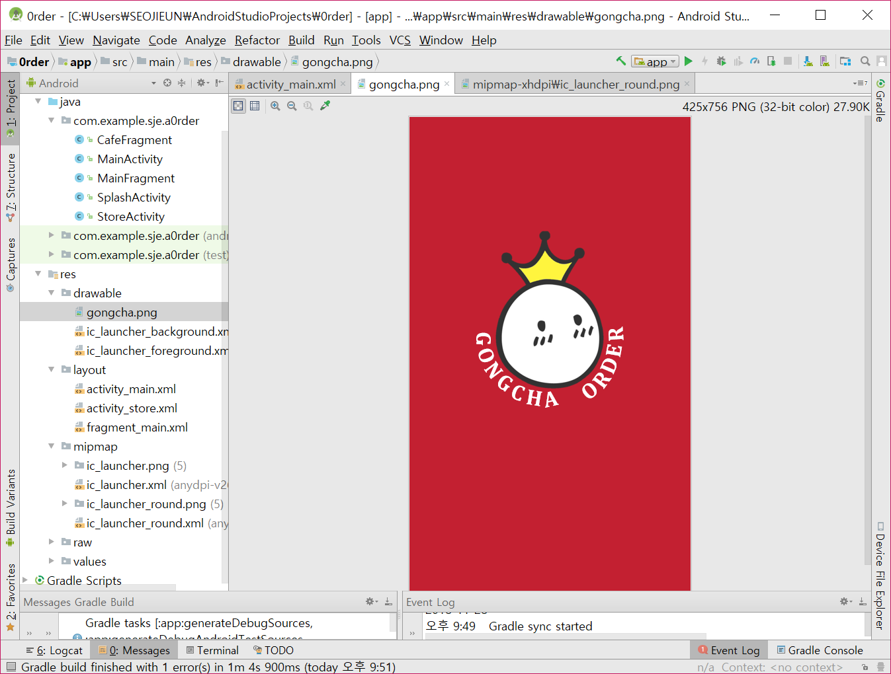

1. **resources > layout**
2. **activity_main.xml**

* 메인화면에 나타나는 버튼 두개와 Fragment에 대한 레이아웃 소스이다.

*<?***xml version="1.0" encoding="utf-8"***?>*<**LinearLayout xmlns:android="http://schemas.android.com/apk/res/android"  
 xmlns:app="http://schemas.android.com/apk/res-auto"  
 xmlns:tools="http://schemas.android.com/tools"  
 android:orientation="vertical"  
 android:layout_width="match_parent"  
 android:layout_height="match_parent"  
 tools:context="com.example.sje.a0rder.MainActivity"**>  
  
 *<!-- 메인 화면의 레이아웃 구성 -->* <**LinearLayout  
 android:layout_width="match_parent"  
 android:layout_height="wrap_content"  
 android:orientation="horizontal"**>

*<-- 버튼 2개를 만들어 지도와 목록을 나누어 볼 수 있도록 함. -->*  
 <**Button  
 android:id="@+id/button1"  
 android:layout_width="0px"  
 android:layout_height="40dp"  
 android:layout_marginTop="0.3dp"  
 android:layout_weight="1"  
 android:background="#FF5B5B5B"  
 android:textColor="#FFFFFF"  
 android:textSize="16sp"  
 android:text="지도"** />  
  
 <**Button  
 android:id="@+id/button2"  
 android:layout_width="0px"  
 android:layout_weight="1"  
 android:layout_marginTop="0.3dp"  
 android:layout_marginLeft="0.5dp"  
 android:layout_height="40dp"  
 android:background="#FF5B5B5B"  
 android:textColor="#FFFFFF"  
 android:textSize="16sp"  
 android:text="목록"** />  
  
 </**LinearLayout**>  
  
 <**LinearLayout  
 android:id="@+id/container_main"  
 android:orientation="vertical"  
 android:layout_width="match_parent"  
 android:layout_height="match_parent"**>  
  
 </**LinearLayout**>  
  
  
</**LinearLayout**>

1. **activity_store.xml**

* 주문화면을 위한 레이아웃으로 주문 양식에 대한 소스이다. 이름을 입력 받기 위한 EditText와 음료, 당도, 얼음양 선택을 위한 RadioButton, 토핑 추가를 위한 CheckBox, 그리고 수량 추가와 주문하기(메일 보내기), 뒤로가기를 위한 Button등이 사용되었다.

*<?***xml version="1.0" encoding="utf-8"***?>*

*<!-- 주문하는 화면 레이아웃 -->*<**LinearLayout  
 xmlns:android="http://schemas.android.com/apk/res/android"  
 xmlns:app="http://schemas.android.com/apk/res-auto"  
 android:layout_width="match_parent"  
 android:layout_height="match_parent"  
 android:orientation="vertical"**>

*<!—스크롤뷰를 이용하여 스크롤을 이용할 수 있게 함. -->*  
 <**ScrollView  
 android:layout_width="match_parent"  
 android:layout_height="match_parent"  
 android:layout_marginTop="8dp"**>  
  
 <**LinearLayout  
 android:layout_width="match_parent"  
 android:layout_height="wrap_content"  
 android:orientation="vertical"**>  
  
 <**LinearLayout  
 android:layout_width="match_parent"  
 android:layout_height="wrap_content"  
 android:orientation="horizontal"**>  
  
 <**TextView  
 android:layout_width="50sp"  
 android:layout_height="match_parent"  
 android:layout_margin="8dp"  
 android:text="매장명:"  
 android:textSize="16sp"** />  
  
 <**TextView  
 android:id="@+id/textView_storeName"  
 android:layout_width="150dp"  
 android:layout_height="match_parent"  
 android:layout_marginBottom="20dp"  
 android:layout_marginLeft="0dp"  
 android:layout_marginTop="8dp"  
 android:text=""  
 android:textColor="#000000"  
 android:textSize="16sp"** />  
 </**LinearLayout**>

*<-- EditText를 이용해서 이름을 입력 받을 수 있도록 함. -->*  
 <**EditText  
 android:id="@+id/name_edit_text"  
 android:layout_width="match_parent"  
 android:layout_height="wrap_content"  
 android:layout_marginBottom="16dp"  
 android:hint=" 이름을 입력해주세요."  
 android:singleLine="true"  
 android:textColor="#000000"  
 android:textCursorDrawable="@null"  
 android:textSize="16sp"** />  
  
 <**TextView  
 android:layout_width="match_parent"  
 android:layout_height="wrap_content"  
 android:layout_margin="8dp"  
 android:text="음료"  
 android:textSize="16sp"** />  
  
 <**LinearLayout  
 android:layout_width="match_parent"  
 android:layout_height="match_parent"  
 android:orientation="horizontal"**>

*<-- RadioGroup으로 묶어 RadioButton 중 하나만 선택 가능 하도록 함.-->*

*<-- 즉, 음료 선택 시 하나의 음료만 선택 가능 하도록 묶어줌. -->*  
 <**RadioGroup  
 android:id="@+id/radioGroup1"  
 android:layout_width="wrap_content"  
 android:layout_height="wrap_content"  
 android:layout_marginLeft="8dp"  
 android:layout_marginRight="56dp"  
 android:layout_marginTop="8dp"  
 app:layout_constraintEnd_toEndOf="parent"  
 app:layout_constraintStart_toEndOf="@+id/radioGroup2"  
 app:layout_constraintTop_toBottomOf="@+id/menu"**>  
  
 <**RadioButton  
 android:id="@+id/green"  
 android:layout_width="wrap_content"  
 android:layout_height="wrap_content"  
 android:onClick="greenName"  
 android:text="그린 밀크티 (4000원)"  
 android:textSize="14sp"** />  
  
 <**RadioButton  
 android:id="@+id/ulong"  
 android:layout_width="wrap_content"  
 android:layout_height="wrap_content"  
 android:onClick="ulongName"  
 android:text="우롱 밀크티 (4000원)"  
 android:textSize="14sp"** />  
  
 <**RadioButton  
 android:id="@+id/black"  
 android:layout_width="wrap_content"  
 android:layout_height="wrap_content"  
 android:onClick="blackName"  
 android:text="블랙 밀크티 (4000원)"  
 android:textSize="14sp"** />  
  
 <**RadioButton  
 android:id="@+id/earlgray"  
 android:layout_width="wrap_content"  
 android:layout_height="wrap_content"  
 android:onClick="earlgrayName"  
 android:text="얼그레이 밀크티 (4000원)"  
 android:textSize="14sp"** />  
  
 <**RadioButton  
 android:id="@+id/wintermelon"  
 android:layout_width="wrap_content"  
 android:layout_height="wrap_content"  
 android:onClick="wintermelonName"  
 android:text="윈터멜론 밀크티 (4000원)"  
 android:textSize="14sp"** />  
  
 <**RadioButton  
 android:id="@+id/taro"  
 android:layout_width="wrap_content"  
 android:layout_height="wrap_content"  
 android:onClick="taroName"  
 android:text="타로 밀크티 (4000원)"  
 android:textSize="14sp"** />  
  
 <**RadioButton  
 android:id="@+id/caramel"  
 android:layout_width="wrap_content"  
 android:layout_height="wrap_content"  
 android:onClick="caramelName"  
 android:text="카라멜 밀크티 (4000원)"  
 android:textSize="14sp"** />  
  
 <**RadioButton  
 android:id="@+id/chocolate"  
 android:layout_width="wrap_content"  
 android:layout_height="wrap_content"  
 android:onClick="chocolateName"  
 android:text="초콜렛 밀크티 (4000원)"  
 android:textSize="14sp"** />  
  
 <**RadioButton  
 android:id="@+id/chai"  
 android:layout_width="wrap_content"  
 android:layout_height="wrap_content"  
 android:onClick="chaiName"  
 android:text="차이 밀크티 (4300원)"  
 android:textSize="14sp"** />  
  
 <**RadioButton  
 android:id="@+id/manggo_sm"  
 android:layout_width="wrap_content"  
 android:layout_height="wrap_content"  
 android:onClick="manggo_smName"  
 android:text="망고 스무디 (5300원)"  
 android:textSize="14sp"** />  
  
 <**RadioButton  
 android:id="@+id/choco_sm"  
 android:layout_width="match_parent"  
 android:layout_height="wrap_content"  
 android:onClick="choco_sm"  
 android:text="초코 쿠앤크 스무디 (4500원)"  
 android:textSize="14sp"** />  
  
 <**RadioButton  
 android:id="@+id/milk_sm"  
 android:layout_width="wrap_content"  
 android:layout_height="wrap_content"  
 android:onClick="milk_smName"  
 android:text="밀크 쿠앤크 스무디 (4000원)"  
 android:textSize="14sp"** />  
  
 <**RadioButton  
 android:id="@+id/grape_sm"  
 android:layout_width="wrap_content"  
 android:layout_height="wrap_content"  
 android:onClick="grape_smName"  
 android:text="청포도 스무디 (4800원)"  
 android:textSize="14sp"** />  
  
 <**RadioButton  
 android:id="@+id/green_sm"  
 android:layout_width="wrap_content"  
 android:layout_height="wrap_content"  
 android:onClick="green_smName"  
 android:text="제주 그린티 스무디 (5300원)"  
 android:textSize="14sp"** />  
  
 <**RadioButton  
 android:id="@+id/remon_sm"  
 android:layout_width="wrap_content"  
 android:layout_height="wrap_content"  
 android:onClick="remon_smName"  
 android:text="레몬 요구르트 스무디 (4800원)"  
 android:textSize="14sp"** />  
  
 <**RadioButton  
 android:id="@+id/taro_sm"  
 android:layout_width="wrap_content"  
 android:layout_height="wrap_content"  
 android:layout_marginBottom="20dp"  
 android:onClick="taro_smName"  
 android:text="타로 스무디 (4300원)"  
 android:textSize="14sp"** />  
 </**RadioGroup**>  
 </**LinearLayout**>  
  
  
 <**TextView  
 android:layout_width="wrap_content"  
 android:layout_height="wrap_content"  
 android:layout_margin="8dp"  
 android:text="토핑(+500원)"  
 android:textSize="16sp"** />

*<-- 토핑은 여러 개 선택이 가능하므로 CheckBox를 이용함. -->*  
 <**CheckBox  
 android:id="@+id/milk_checkbox"  
 android:layout_width="wrap_content"  
 android:layout_height="wrap_content"  
 android:layout_marginLeft="8dp"  
 android:onClick="milkTopping"  
 android:text="밀크폼"  
 android:textSize="14sp"** />  
  
 <**CheckBox  
 android:id="@+id/pearl_checkbox"  
 android:layout_width="wrap_content"  
 android:layout_height="wrap_content"  
 android:layout_marginLeft="8dp"  
 android:onClick="pearlTopping"  
 android:text="타피오카펄"  
 android:textSize="14sp"** />  
  
 <**CheckBox  
 android:id="@+id/coconut_checkbox"  
 android:layout_width="wrap_content"  
 android:layout_height="wrap_content"  
 android:layout_marginLeft="8dp"  
 android:onClick="coconutTopping"  
 android:text="코코넛"  
 android:textSize="14sp"** />  
  
 <**CheckBox  
 android:id="@+id/alroe_checkbox"  
 android:layout_width="wrap_content"  
 android:layout_height="wrap_content"  
 android:layout_marginLeft="8dp"  
 android:onClick="alroeTopping"  
 android:text="알로에"  
 android:textSize="14sp"** />  
  
 <**CheckBox  
 android:id="@+id/whitepearl_checkbox"  
 android:layout_width="wrap_content"  
 android:layout_height="wrap_content"  
 android:layout_marginBottom="20dp"  
 android:layout_marginLeft="8dp"  
 android:onClick="whitepearlTopping"  
 android:text="화이트펄"  
 android:textSize="14sp"** />  
  
 <**TextView  
 android:layout_width="wrap_content"  
 android:layout_height="wrap_content"  
 android:layout_marginBottom="8dp"  
 android:layout_marginLeft="8dp"  
 android:text="당도"  
 android:textSize="16sp"** />

*<-- RadioGroup으로 묶어 RadioButton 중 하나만 선택 가능 하도록 함.-->*

*<-- 즉, 당도 선택 시 하나의 당도만 선택 가능 하도록 묶어줌. -->*  
 <**RadioGroup  
 android:layout_width="wrap_content"  
 android:layout_height="wrap_content"  
 android:orientation="horizontal"**>  
  
 <**RadioButton  
 android:id="@+id/zero"  
 android:layout_width="wrap_content"  
 android:layout_height="wrap_content"  
 android:layout_marginLeft="8dp"  
 android:text="0%"  
 android:textSize="14sp"** />  
  
 <**RadioButton  
 android:id="@+id/thirty"  
 android:layout_width="wrap_content"  
 android:layout_height="wrap_content"  
 android:layout_marginLeft="2dp"  
 android:text="30%"  
 android:textSize="14sp"** />  
  
 <**RadioButton  
 android:id="@+id/fifty"  
 android:layout_width="wrap_content"  
 android:layout_height="wrap_content"  
 android:layout_marginLeft="2dp"  
 android:text="50%"  
 android:textSize="14sp"** />  
  
 <**RadioButton  
 android:id="@+id/seventy"  
 android:layout_width="wrap_content"  
 android:layout_height="wrap_content"  
 android:layout_marginLeft="2dp"  
 android:text="70%"  
 android:textSize="14sp"** />  
  
 <**RadioButton  
 android:id="@+id/hundred"  
 android:layout_width="wrap_content"  
 android:layout_height="wrap_content"  
 android:layout_marginBottom="20dp"  
 android:layout_marginLeft="2dp"  
 android:text="100%"  
 android:textSize="14sp"** />  
 </**RadioGroup**>  
  
 <**TextView  
 android:layout_width="wrap_content"  
 android:layout_height="wrap_content"  
 android:layout_margin="8dp"  
 android:text="얼음양"  
 android:textSize="16sp"** />

*<-- RadioGroup으로 묶어 RadioButton 중 하나만 선택 가능 하도록 함.-->*

*<-- 즉, 얼음양 선택 시 하나의 얼음양만 선택 가능 하도록 묶어줌. -->*  
 <**RadioGroup  
 android:layout_width="wrap_content"  
 android:layout_height="wrap_content"  
 android:orientation="horizontal"**>  
  
 <**RadioButton  
 android:id="@+id/less"  
 android:layout_width="wrap_content"  
 android:layout_height="wrap_content"  
 android:layout_marginLeft="8dp"  
 android:text="LESS"  
 android:textSize="14sp"** />  
  
 <**RadioButton  
 android:id="@+id/regular"  
 android:layout_width="wrap_content"  
 android:layout_height="wrap_content"  
 android:layout_marginLeft="8dp"  
 android:text="REGULAR"  
 android:textSize="14sp"** />  
  
 <**RadioButton  
 android:id="@+id/full"  
 android:layout_width="wrap_content"  
 android:layout_height="wrap_content"  
 android:layout_marginBottom="20dp"  
 android:layout_marginLeft="8dp"  
 android:text="FULL"  
 android:textSize="14sp"** />  
 </**RadioGroup**>  
  
 <**TextView  
 style="@style/TextCategory"  
 android:layout_width="wrap_content"  
 android:layout_height="wrap_content"  
 android:layout_margin="8dp"  
 android:text="수량"  
 android:textSize="16sp"** />  
  
 <**LinearLayout  
 android:layout_width="wrap_content"  
 android:layout_height="wrap_content"  
 android:layout_marginBottom="20dp"**>  
  
 <**Button  
 android:layout_width="30dp"  
 android:layout_height="30dp"  
 android:layout_marginBottom="16dp"  
 android:layout_marginLeft="8dp"  
 android:background="#670000"  
 android:onClick="decrement"  
 android:text="-"  
 android:textColor="#F6F6F6"  
 android:textSize="20sp"** />  
  
 <**TextView  
 android:id="@+id/quantity_text_view"  
 android:layout_width="wrap_content"  
 android:layout_height="wrap_content"  
 android:layout_marginLeft="8dp"  
 android:layout_marginRight="8dp"  
 android:text="1"  
 android:gravity="center"  
 android:textColor="#000000"  
 android:textSize="20sp"** />  
  
 <**Button  
 android:layout_width="30dp"  
 android:layout_height="30dp"  
 android:background="#670000"  
 android:onClick="increment"  
 android:text="+"  
 android:textColor="#F6F6F6"  
 android:gravity="center"  
 android:textSize="20sp"** />  
 </**LinearLayout**>  
  
 <**TextView  
 style="@style/TextCategory"  
 android:layout_width="wrap_content"  
 android:layout_height="wrap_content"  
 android:layout_marginLeft="8dp"  
 android:text="주문 내용"  
 android:textSize="16sp"** />  
  
 <**TextView  
 android:id="@+id/price_text_view"  
 android:layout_width="match_parent"  
 android:layout_height="wrap_content"  
 android:layout_marginBottom="16dp"  
 android:layout_marginLeft="10dp"  
 android:textColor="#000000"  
 android:textSize="14sp"** />  
  
 <**Button  
 android:id="@+id/buttonBeep1"  
 android:layout_width="match_parent"  
 android:layout_height="40dp"  
 android:layout_marginBottom="5dp"  
 android:layout_marginLeft="8dp"  
 android:layout_marginRight="8dp"  
 android:background="#670000"  
 android:text="주문내역확인"  
 android:textColor="#F6F6F6"** />  
  
 <**Button  
 android:id="@+id/buttonBeep2"  
 android:layout_width="match_parent"  
 android:layout_height="40dp"  
 android:layout_marginBottom="5dp"  
 android:layout_marginLeft="8dp"  
 android:layout_marginRight="8dp"  
 android:background="#670000"  
 android:text="@string/order"  
 android:textColor="#F6F6F6"** />  
  
 <**Button  
 android:id="@+id/buttonBack"  
 android:layout_width="match_parent"  
 android:layout_height="40dp"  
 android:layout_marginBottom="8dp"  
 android:layout_marginLeft="8dp"  
 android:layout_marginRight="8dp"  
 android:background="#FF5B5B5B"  
 android:text="뒤로가기"  
 android:textColor="#F6F6F6"** />  
  
 </**LinearLayout**>  
 </**ScrollView**>  
</**LinearLayout**>

1. **fragment_main.xml**

* Fragment에 대한 레이아웃 소스이다.

*<?***xml version="1.0" encoding="utf-8"***?>  
  
<!-- Fragment 레이아웃 -->*<**LinearLayout  
 xmlns:android="http://schemas.android.com/apk/res/android"  
 android:layout_width="match_parent"  
 android:layout_height="match_parent"  
 android:orientation="vertical"**>  
  
 <**fragment  
 android:layout_height="wrap_content"  
 android:layout_width="match_parent"  
 class="com.google.android.gms.maps.SupportMapFragment"  
 android:id="@+id/map"**/>  
</**LinearLayout**>

1. **resource > values**
2. **colors.xml**

*<?***xml version="1.0" encoding="utf-8"***?>*<**resources**>  
 *<!-- colorPrimary, colorPrimaryDark, colorAccent 색상 지정 -->* <**color name="colorPrimary"**>#c31e31</**color**>  
 <**color name="colorPrimaryDark"**>#c31e31</**color**>  
 <**color name="colorAccent"**>#c31e31</**color**>  
</**resources**>

1. **dimens.xml**

*<?***xml version="1.0" encoding="utf-8"***?>*<**resources**>  
 *<!-- Default screen margins, per the Android Design guidelines. -->* <**dimen name="activity_horizontal_margin"**>16dp</**dimen**>  
 <**dimen name="activity_vertical_margin"**>16dp</**dimen**>  
 <**dimen name="wide_size"**>40px</**dimen**>  
</**resources**>

1. **string.xml**

<**resources**>  
 *<!-- app_name을 GONGCHA ORDER로 지정 -->* <**string name="app_name"**>GONGCHA ORDER</**string**>  
 <**string name="num"**>number</**string**>  
 <**string name="order"**>Order</**string**>  
</**resources**>

1. **styles.xml**

<**resources**>  
  
 *<!-- Base application theme. -->* <**style name="AppTheme" parent="Theme.AppCompat.Light.DarkActionBar"**>  
 *<!-- Customize your theme here. -->* <**item name="colorPrimary"**>@color/colorPrimary</**item**>  
 <**item name="colorPrimaryDark"**>@color/colorPrimaryDark</**item**>  
 <**item name="colorAccent"**>@color/colorAccent</**item**>  
 </**style**>  
  
 *<!-- 스플래쉬 화면 이미지 넣기 -->* <**style name="SplashTheme" parent="@android:style/Theme.Light.NoTitleBar"**>  
 <**item name="android:windowBackground"**>@drawable/gongcha</**item**>  
 </**style**>  
  
 *<!-- 카테고리 스타일 정의 -->* <**style name="TextCategory"**>  
 <**item name="android:layout_marginBottom"**>16dp</**item**>  
 <**item name="android:textAllCaps"**>true</**item**>  
 </**style**>  
  
</**resources**>